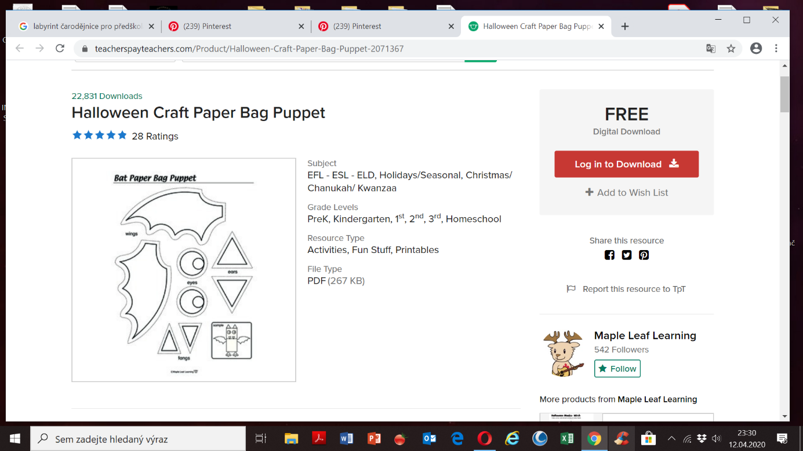Netopýr

Rulička od toaletního papíru a můžeš částí vybarvit, vystřihnout a nalepit na ruličku ☺